**昆明理工大学学生工作部（处）**

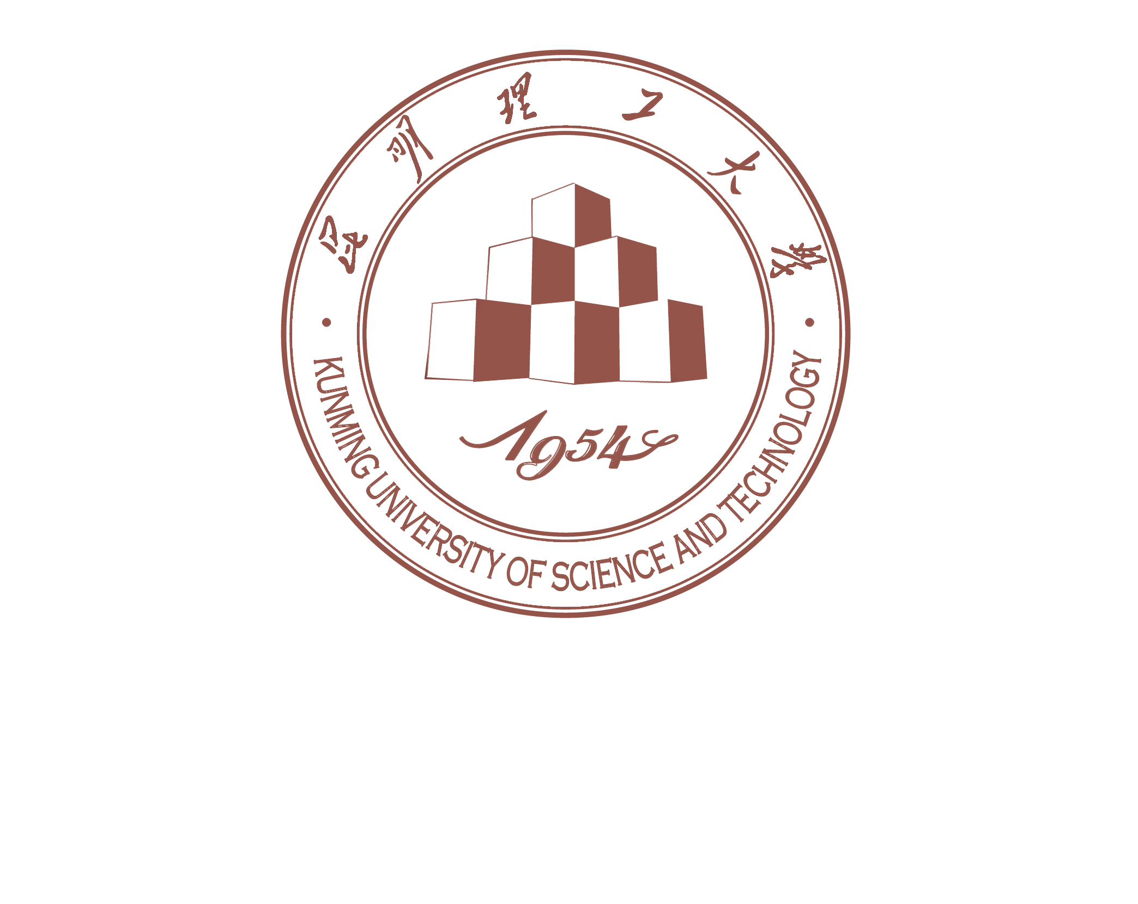

学生处教字〔2016〕9号

昆明理工大学关于组织参加第十一届

中国大学生年度人物评选活动的通知

各学院：

为深入学习贯彻党的十八大和十八届三中、四中、五中全会及习近平总书记系列重要讲话精神，围绕落实立德树人根本任务，积极培育和践行社会主义核心价值观，深入挖掘和宣传表彰大学生先进典型，充分发挥先进典型的示范引领作用，根据《中共云南省委高校工委关于参加第十一届大学生年度人物评选活动的通知》要求，现将我校推选优秀学生参加第十一届中国大学生年度人物评选活动的有关事项通知如下：

一、参选对象

我校所有注册的中国籍非毕业班学生。

二、参选要求

（一）参选人在热爱祖国、敬业奉献、勤奋学习、科技创新、志愿服务、热心助人、见义勇为、诚实守信、孝老爱亲、艰苦奋斗、自强不息等方面表现突出。

（二）参选人事迹应主要集中在2015年。

（三）优先考虑曾受到党和国家及各有关部门各级各类表彰的优秀大学生；

（四）原则上已获得往届“中国大学生年度人物”荣誉称号的大学生不再参评，已获得“中国大学生年度人物”提名奖的大学生如无新的突出事迹，两年内不再参评。

三、评选时间

2016年3月7日前。

1. 评选程序
2. 学院推荐：各学院根据“参选要求”确定1名推荐候选人（非毕业班学生）参加评选。
3. 学生处评审：学生处对推荐候选人的优秀事迹材料进行评审考察，确定候选人。
4. 上报教育厅：最终确定1名候选人参加第十一届中国大学生年度人物评选。
5. 相关要求

（一）推荐候选人材料

1.报名表。包括150字个人事迹简介，要求简明扼要、事迹突出，所列荣誉须为省级（含省级）以上表彰，详见附件1。

2.参选人事迹材料。以第三人称方式撰写材料，字数限1500字以内。

（二）材料报送时间：2016年3月7日前。

（三）材料报送方式：纸质版材料报送至学生处教育管理科，电子版发送至邮箱：kmust_xscjgk@163.com。

附件：

《第十一届中国大学生年度人物评选活动报名表》

学生工作部（处）

2016年3月1日